중고거래 플랫폼 당근마켓 정보지원 서비스

WatchRabbit, 감시토끼 서비스

2022년 Kosta242기 Node.js 과정

|  |  |
| --- | --- |
| 팀명 | Team5. 당근이조아 |
| 참여자1 | PM 홍승진 |
| 참여자2 | 백엔드 백종민 |
| 참여자3 | 프론트엔드 박경준 |
| 담당 강사 | 이창현 강사님 |

목차

I장: 개요

서론

II장: 개발 환경

프로젝트 참여자

서비스의 의의

III장: 홈페이지 사용안내

첫 페이지

시세 통계

판매 현황

나눔 현황

추적 알림

사이트 안내

IV장: 기능 안내

시세통계 그래프 보기

판매현황 테이블

나눔 정보.

로그인과 로그아웃 기능.

추적 알림 기능

데이터베이스와의 연동.

Ⅰ. 개요

* 1. 서론

이 문서는 Kosta 242기 Node.js 과정 중 팀5 당근이조아의 조별 프로젝트 결과내용을 정리한 문서입니다.

WatchRabbit 서비스는 중고거래 플랫폼 ‘당근마켓’을 조금 더 효율적으로 사용할 수 있도록 지원하는 서비스를 제공합니다.

평균시세, 최저가와 최고가, 판매게시글의 수 같은 포괄적 정보부터 표 형식으로 같은 페이지에 더 많은 정보글을 빠르게 제공함으로써 빠른 게시글 열람을 지원합니다.

또한 조건부 검색을 통해서 더 상세한 검색을 하며 본인이 거주하지 않는 지역의 거래매물의 정보로 빠르고 쉽게 열람할 수 있습니다.

위와 같은 기능들을 통해 중고거래 판매자는 적정한 판매가격을, 중고거래 구매자는 적정한 구매가격과 구매시기를 가늠할 수 있게 하여 더 개선된 가격으로 거래 될 수 있게 서비스합니다.

**Ⅱ. 개발 환경**

**2-1. 프로젝트 참여자**

팀5조. “당근이 조아”는 3명의 참여자가 만든 서비스입니다. 참여자의 정보는 아래와 같습니다.

프로젝트 매니저 홍승진: 기획, 문서작성, 팀 스케줄 관리, 관리 감독

백엔드 담당자 백종민: 서버구축 및 운영, 로그인 기능 등 백엔드 전반 코드 작성

프론트엔드 담당자 박경준: 리액트 및 리액트 라이브러리를 활용하여 프론트 페이지의 제작 및 디자인

개발환경을 일치 시키기 위해서 Window OS에서 “VScode”로 협업하여 작업하였고, “GitHub”를 이용한 버전관리,

“Notion”을 통해 정보를 공유하고 스캐줄을 확인하였습니다.

**2-2. 서비스의 의의**

WatchRabbit은 당근마켓의 거래에 더 나은 도움을 주기 위하여 만들어진 서비스입니다.

중고거래 플랫폼 당근마켓은 중고거래의 큰 비중을 차지하는 플랫폼으로 발전하였지만 전문 판매업자를 막기 위하여 거주 지역근처의 거래만을 권장하고 전체적인 판매가격 추이를 제공하지 않아 적당한 판매가격과 구매가격에 대해서 이용자가 고심해야 했습니다.

이를 보조하는 서비스가 필요하다고 생각하다가 웹크롤링을 통하여 당근마켓의 정보를 모두 가져오고 이를 정리하여 판매가격의 평균과 판매게시글의 수, 다른 지역의 판매정보가 가져와지면 더 폭넓은 거래를 긍정적인 가격에 할 수 있을 것이라고 생각하여 서비스를 만들었습니다.

**Ⅲ. 페이지 사용 안내**

**3-1. 첫 페이지**



첫 페이지에는 페이지에 들어오기 전 검색할 내용을 빠르게 검색할 수 있도록 배치하였습니다. 첫 페이지에서는 큰 지역구획과 작은 지역구획을 지정하고 검색할 물건명을 입력하여 검색을 시작하며 진입할 수 있습니다.

이 경우 전국시세 평균을 보여줍니다.

만약 검색을 하지 않고 메인 기능이 있는 페이지로 가기 위해서 집 모양 아이콘을 누른다면 사이트 안내 페이지로 우선 이동됩니다.

**3-2. 시세 통계**

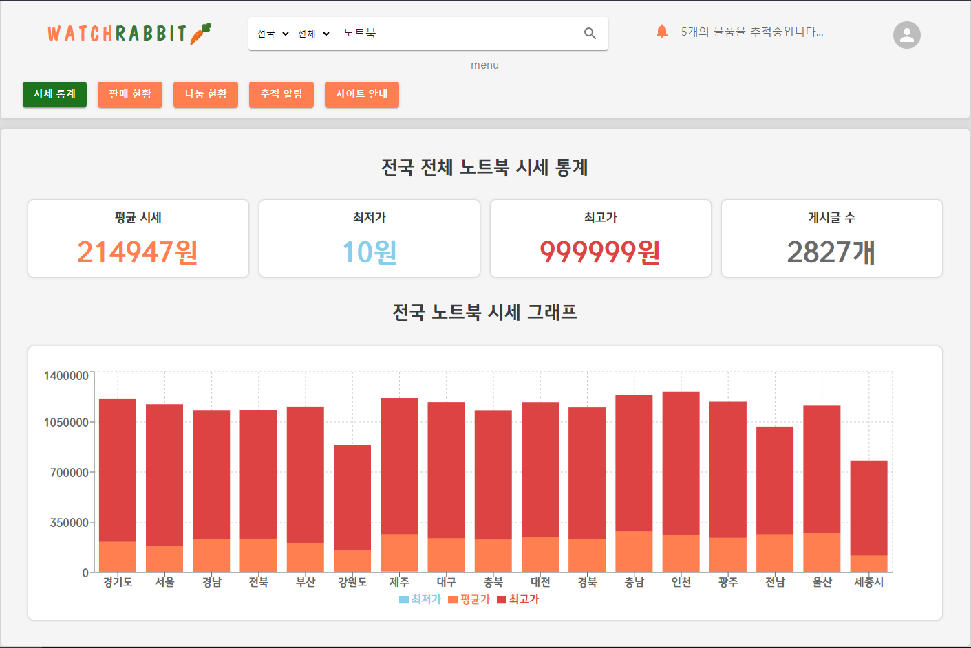

시세 통계는 당근마켓에서 이루어지는 거래에 대해서 정리해 놓은 페이지입니다.

평균시세, 최저가, 최고가, 게시글수와 지역별 가격을 비교하여 전체적인 거래의 정보를 파악할 수 있습니다.

만약 다른 지역에서 물건을 구매하고 싶은데 어느정도 지역적 제한이 필요하다면 시세 통계 페이지에서 먼저 정보를 열람 한 뒤 적합한 가격이 있는 지역을 찾아서 검색하는 것을 권장합니다.

**3-3. 판매현황**

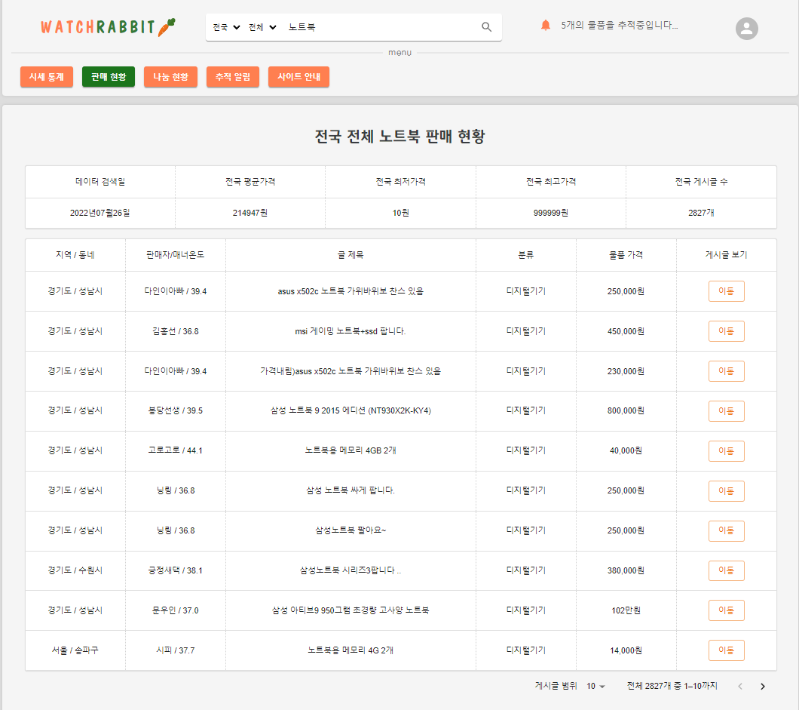

판매현황페이지는 지역단위와 검색제목에 따라 당근마켓의 거래들을 보여줍니다.

판매되는 지역과 동네, 판매자의 닉네임과 매너온도, 게시글제목, 제품 분류, 가격에 대해서 명시를 해놓았고 이를 테이블로 정리했기 때문에 이미지는 없지만 당근마켓보다 더 많은 정보를 낮은 데이터량으로 빠르게 로딩하여 볼 수 있습니다.

만약 적절한 게시글을 찾았으며 해당 게시글을 열람하고 싶다면 당근마켓에서 검색하지 않고 게시글보기로 가서 해당 게시글을 바로 열람할 수 있습니다.

**3-4. 나눔현황**

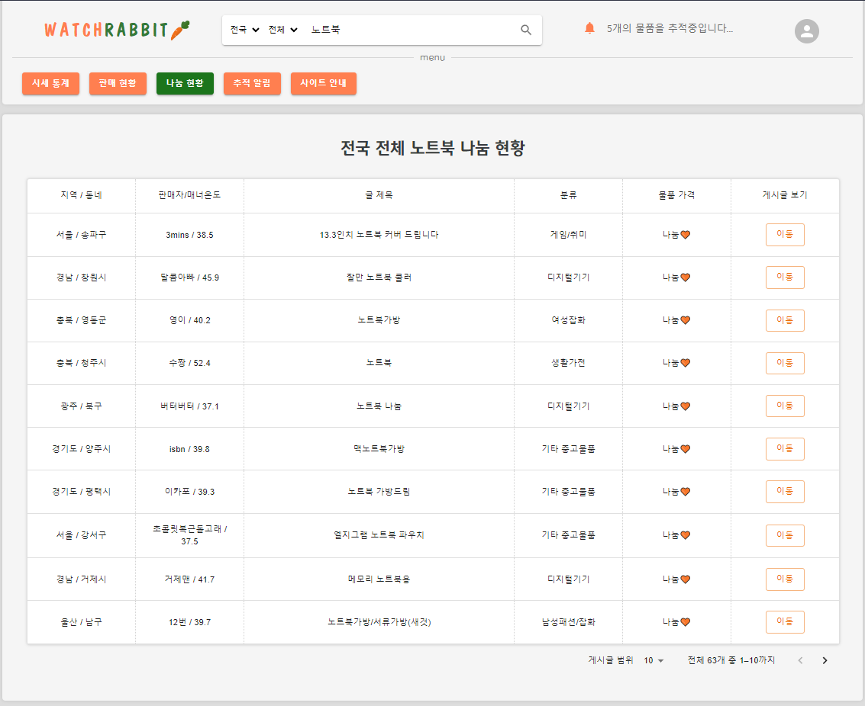

나눔현황은 중고거래 플랫폼 ‘당근마켓’에서 제공되어지는 ‘나눔’이라는 요소로 만들어진 페이지입니다.

당근마켓에서는 나눔이라는 가격으로 물품을 올려놓을 수 있는데 이 경우 돈을 받지 않고 중고거래 판매자는 물건만을 제공합니다.

나눔에 해당하는 판매만을 보고 싶은 사용자는 나눔현황 페이지에서 해당 게시글을 찾을 수 있습니다.

**3-5. 추적알림**

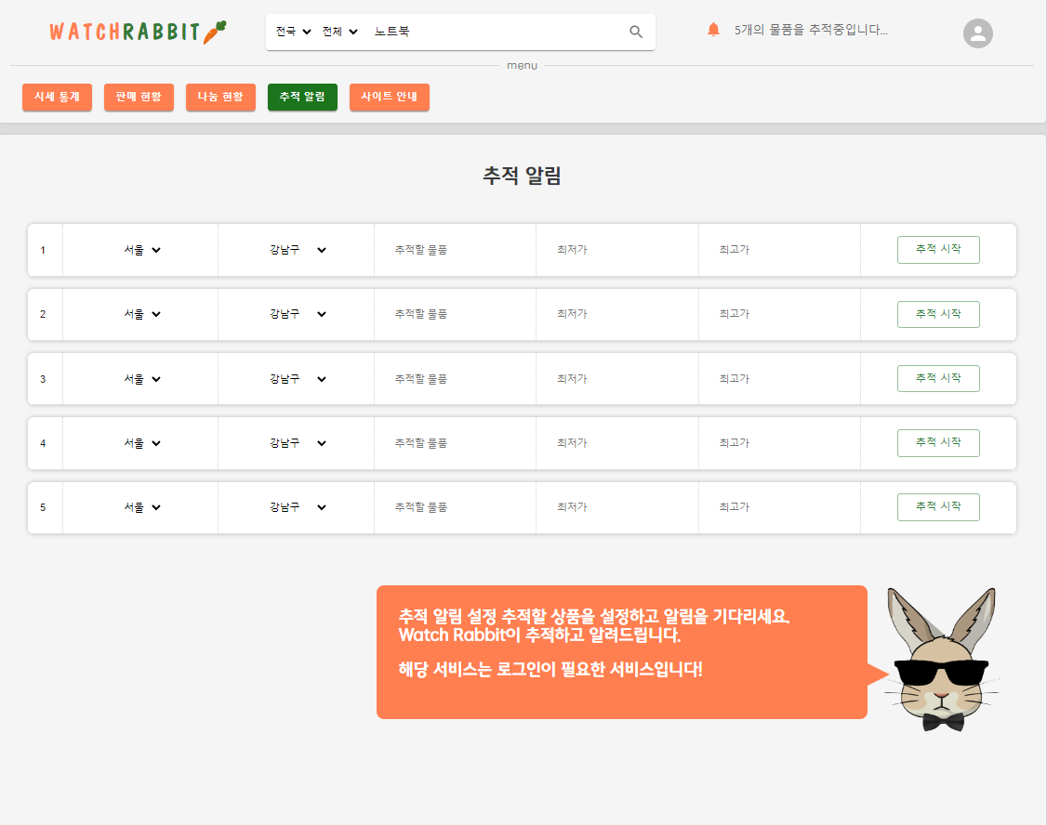

추적알림 기능 페이지는 로그인을 한 사용자에게만 제공되는 기능을 담은 페이지로써 특정 조건의 제품에 대해서 지정하여놓고 알림이 오길 희망한다면 ‘추적 시작’을 체크하여 추적을 걸어 놓을 수 있습니다.

이후 새로운 게시글에 원하는 조건의 정보가 나타난다면 로그인한 사용자의 메일로 알리는 메일을 보냅니다.

**3-6. 사이트 안내**

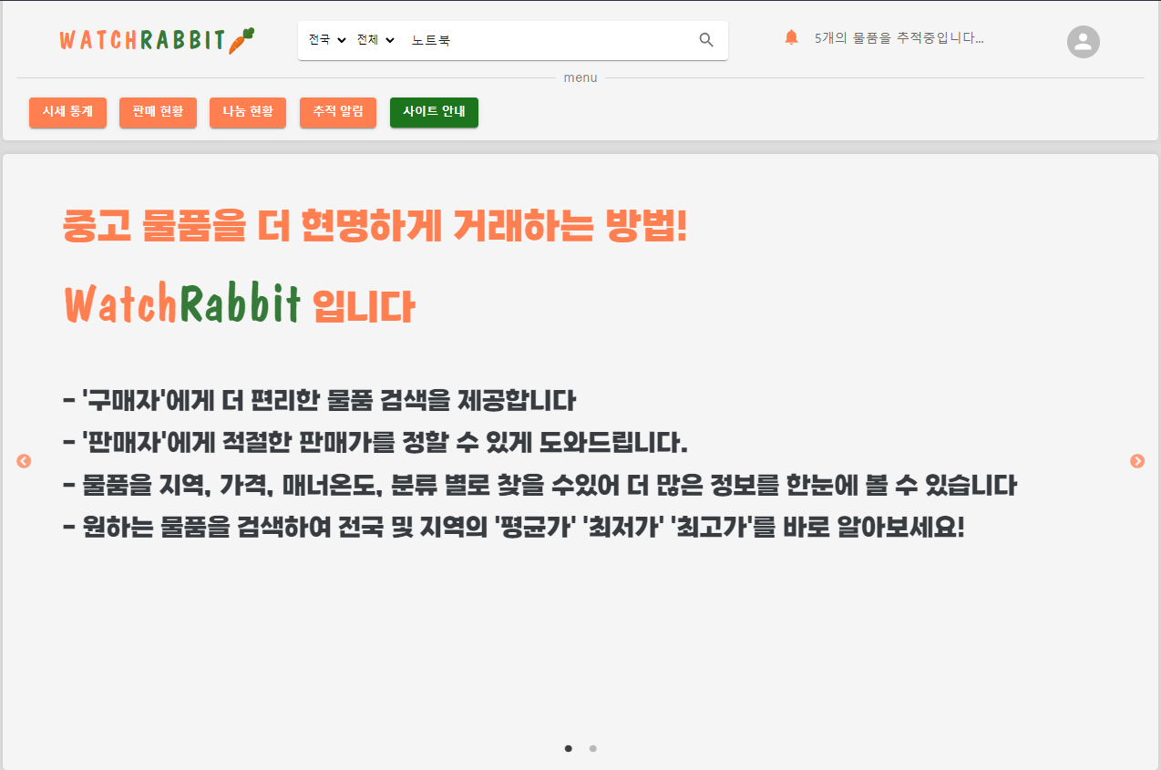

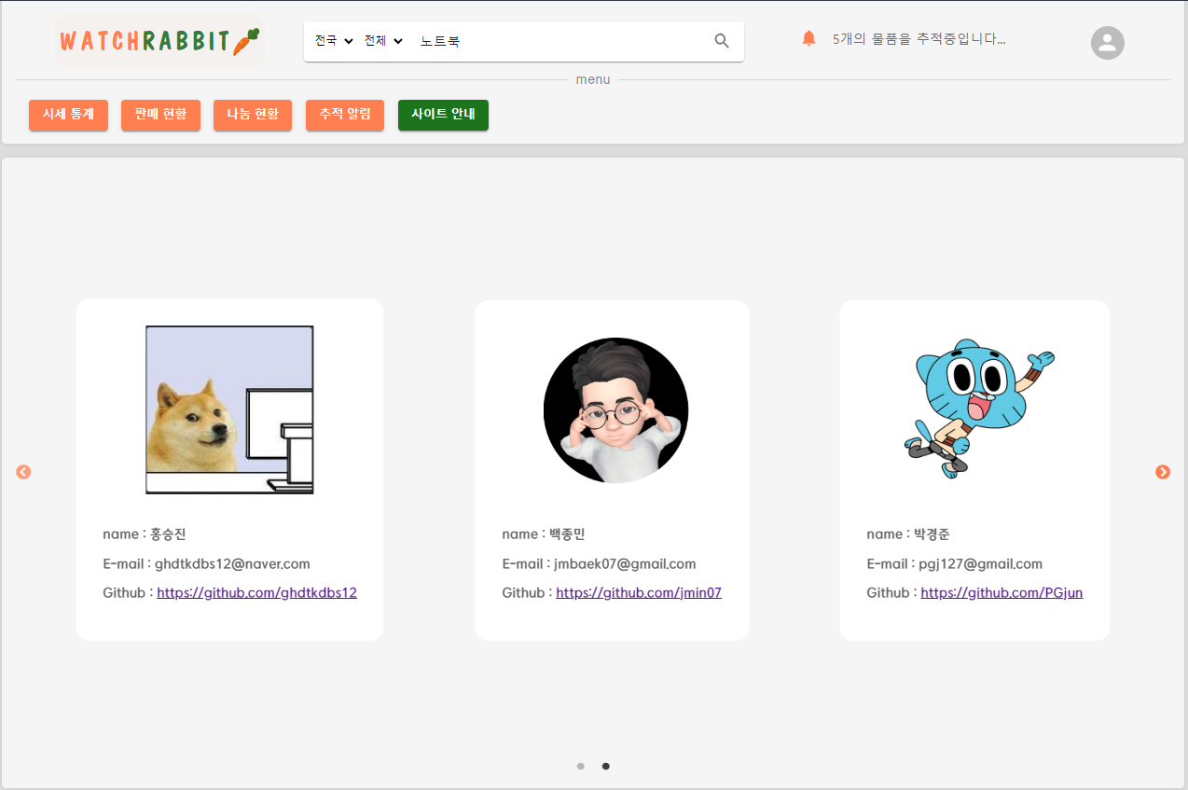

사이트 안내 페이지에는 간단한 사용설명과 프로젝트 참여자에 대한 정보가 있는 페이지입니다.

**Ⅳ. 기능 안내**

**4-1. 시세통계 기능**

시세를 파악하여 주는 기능은 모든 게시글을 뒤져 보지 않고도 당근마켓 거래에서의 최저가격, 평균가격, 최대가격, 거래 게시글 수를 볼 수 있게 해줍니다.

해당 기능을 통해서 서비스 이용자는 거래의 추이에 대해서 판단할 근거적 정보를 얻을 수 있습니다.

**4-2. 판매현황**

판매현황은 페이지의 가능 핵심적인 기능으로써 지역과 물품명으로 검색된 검색결과를 테이블 형태로 나타내어 줍니다.

해당 내용에는 지역, 동네, 판매자, 매너온도, 글 제목, 분류, 물품가격이 포함된 정보가 있어 빠르게 거래들을 훑어 볼 수 있습니다.

마음에 드는 결과가 포함된 게시글을 보길 희망한다면 게시글 보기에서 ‘이동’버튼을 누를 경우 이동됩니다.

**4-3. 나눔현황**

나눔현황은 중고거래 플랫폼 ‘당근마켓’에서 제공되어지는 나눔으로 가격이 책정되어 무료로 분배되는 게시글을 따로 분류하는 페이지입니다.

해당 페이지에서는 판매현황과 같은 지역, 동네, 판매자, 매너온도, 글 제목, 분류 정보를 보면서 나눔 게시글을 열람할 수 있습니다.

**4-4. 로그인과 로그아웃 기능**

회원가입과 로그인, 로그아웃 기능을 구현하였습니다.

로그인을 통해서 사용자의 로그를 페이지 관리자에게 남기게 할 수 있으며 서비스 사용자의 경우 저장된 정보를 통하여 아래에서 설명될 추적 알람 기능을 활용할 수 있게 됩니다.

로그인의 방법은 직접 회원가입하는 방법도 있지만 구글이나 카카오계정을 이용하여 로그인 할 수도 있습니다.

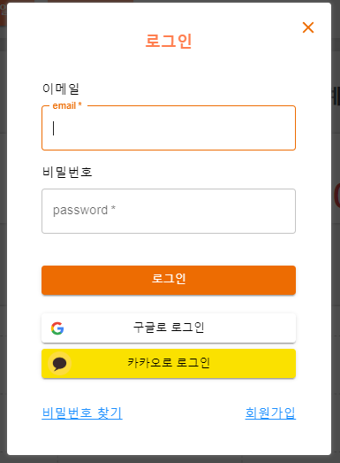

**4-5. 추적알림기능**

추적 알람기능은 사용자가 항상 서비스가 제공되는 사이트에서 머물 수 없기 때문에 제공되어지는 서비스입니다. 로그인을 하였다면 개인 메일 정보가 저장되기 때문에 서비스 제공자측에서는 회원의 메일을 저장할 수 있고 회원은 원하는 상품정보에 대해서 기록할 수 있습니다.

지역, 가격, 글제목 등으로 검색되어지는 결과에 대해서 추적알림을 눌러놓으면 추적에 대해 알림이 체크되면서 발견시 자동으로 메일에 안내하여줍니다.

**4-6. 데이터베이스와의 연동**

WatchRabbit(감시토끼)에서 제공되어지는 서비스는 당근마켓에서 바로 검색한 정보가 아니라 MySQL이 탑재된 AWS 서버에서 정보를 제공합니다.

저장된 정보는 날자별로 누적되어 저장되고 서비스 이용자는 이 정보를 열람하게 됩니다.

웹크롤링은 AWS서버에서 진행하지 않으며 다른 컴퓨터에서 데이터를 모아서 MySQL이 탐재된 AWS 서버에 정보를 등록합니다.